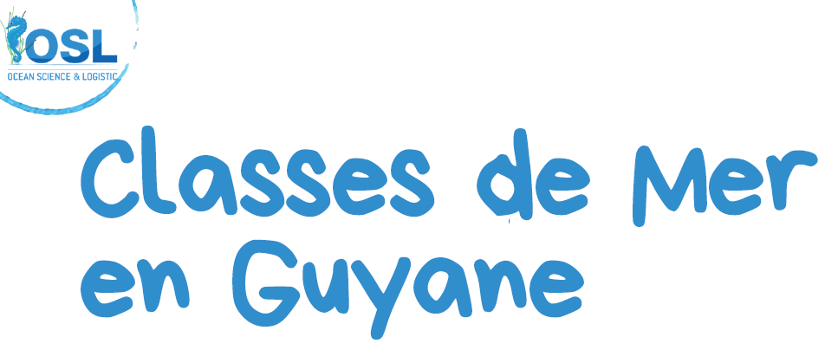

Comment participer ?
- Développer votre projet (ou une idée de projet) sur le milieu marin
- Se concerter avec ses collègues de l’équipe pédagogique et la direction de l’établissement (éventuellement intégrer les élèves dans cette démarche) sur les objectifs, les activités et le public (2 classes max / établissement)
- S’inscrire via la fiche ci-dessous, avant le 30 novembre 2021,
à transmettre par mail à anais.buffard@gmail.com,
Plus d’information sur http://oceansciencelogistic.org/Classes de Mer

Fiche d’inscription
NOM DE L’ETABLISSEMENT
TITRE DU PROJET
RÉSUMÉ DU PROJET
NOM DU PORTEUR DE PROJET
CONTACT DU PORTEUR DE PROJET
NOMS DES COLLEGUES PARTICIPANTS / DIRECTION
CONTACTS DES COLLEGUES PARTICIPANTS/ DIRECTION

POURQUOI ?
OBJECTIFS
Globaux et opérationnels, contexte,
Justification de l’action
POUR QUI ?
Classe(s), Niveau(x) et nombre d’élèves
COMMENT ?
ÉTAPES
Actions prévues et lieux ciblés
Thématiques des animations
Etapes de la pédagogie de projet
QUAND ?  ÉCHÉANCIER  Précisez les dates ou périodes sur l’année scolaire en cours  Ajouter d’autres actions prévues en lien avec la classe de mer | - Accompagnement de projet par OSL : Novembre à Juin  - 3 Animations en classe : à partir de Mars  - Sortie plage ou mangrove : Mars  - Sortie en mer (Iles du Salut) : Mai  - Restitution : Juin
COMBIEN ?  MOYENS HUMAINS  MOYENS MATÉRIELS | Mis à disposition par OSL :  - 1 Chargée de projet / Animatrice  - 1 Animatrice  - Outils pédagogiques  - Parc de microscopes et matériel d’échantillonnage  - Jumelles  - Un Catamaran et son équipage au départ de Kourou  Mis à disposition par l’établissement :  - Bus pour le transport des élèves lors des sorties

SITUATION DE L’ETABLISSEMENT
Labelisé/ Projet de labélisation
(éco-école, E3D, Aires éducatives…)
! Ce n’est obligatoire pour participer

PERSONNES RESSOURCES IDENTIFIEES | -Association OSL : anais.buffard@gmail.com  -GRAINE Guyane : Marion POUX pedagogie@graineguyane.org
DOCUMENTS RESSOURCES IDENTIFIES | Guide sur le EEDD : https://graineguyane.org/wp-content/uploads/2020/09/Guide-peda-PAG-livret-EEDD.pdf

Avec le soutien financier de

